**UNIVERSIDAD DE GUADALAJARA**

**CENTRO UNIVERSITARIO DEL SUR**

**Manual de instalación del sistema libro digital de constancias**

***Cd. Guzmán, Jal., 2019***

**Índice**

1. Introducción 3

1.2. Alcance y objetivos del sistema 3

2. Instalación del sistema 4

2.1. Requisitos de software 4

2.2. Subir archivos al servidor web 4

2.3. Creación de la base de datos 6

3. Manual del programador 8

3.1. Tecnologías utilizadas en el sistema 8

3.2. Diseño de la base de datos 8

1. Introducción

Este documento pretende cubrir los aspectos operativos y técnicos del sistema de libro de constancias digitales originalmente implementado en el CUSur (Centro Universitario del Sur) que forma parte de la Red Universitaria de la Universidad de Guadalajara.

El contenido del documento se divide principalmente en dos secciones: la primera hace referencia a las especificaciones técnicas y a los pasos de instalación del sistema, la segunda hace referencia a aspectos considerados a la hora del desarrollo del sistema (manual del programador).

El documento es, por tanto, dirigido hacia los encargados de futuras implementaciones del sistema, usuarios finales y desarrolladores que requieran hacer mantenimiento o modificaciones.

* 1. Alcance y objetivos del sistema

El objetivo general del sistema es otorgar una plataforma web para facilitar la captura de constancias, permitiendo además que las personas puedan consultar estas constancias de acuerdo a un folio. Teniendo esto en mente, se detectaron los siguientes objetivos específicos:

* Diseñar una base de datos para almacenar los datos de la constancias.
* Almacenar los documentos de verificación de los cursos, talleres, capacitaciones, etc.
* Desarrollar un formulario web para la captura de constancias.
* Desarrollar un sistema de autenticación y privilegios para acceder a los diversos componentes del sistema.
* Desarrollar un sistema CRUD (Create, Read, Update and Delete) para los diversos componentes de las constancias.
* Permitir hacer un reporte de las constancias de acuerdo a fecha, cursante, o curso. Estos deben de ser exportables a un formato de Excel o PDF.
* Desarrollar una interfaz que permita a cualquier persona consultar una constancia de acuerdo al folio de esta.
* Desarrollar un sistema de respaldo y restauración para la base de datos del sistema.

Habiendo definido los objetivos específicos que debe cumplir el sistema, a continuación, se definen las limitaciones de este y cosas que no se incluyeron en el diseño:

* Diseño responsive para smartphones, tabletas y dispositivos con resoluciones medianas o pequeñas.
* El sistema solo es un libro digital de constancias. Es decir, solo almacena los datos de las constancias, mas no crea un diseño listo para imprimir de estas.
* A pesar de que se trata de garantizar la integridad de los datos de la mejor manera, pueden ocurrir errores en estos a la hora de captura.

1. Instalación del sistema
   1. Requisitos de software

Para el correcto funcionamiento del sistema se requiere los siguientes requisitos:

* Servidor web con PHP 5 o superior.
* Servidor de base de datos con MySQL 5 o superior.
  1. Subir archivos al servidor web

Para montar los archivos en el servidor web se pueden utilizar distintos métodos. Debido a que esta es una implementación local, el proceso consiste simplemente en copiar la carpeta con los archivos del sistema al directorio raíz del servidor web. Sin embargo, también se pueden utilizar herramientas como FileZilla, o cualquier otro software que implemente el protocolo FTP.

Lo primero es descomprimir el archivo .rar que contiene el sistema comprimido.

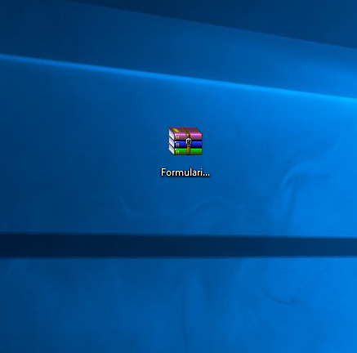

Una vez que se descomprime el archivo, se obtendrá una carpeta con el mismo nombre del archivo .rar

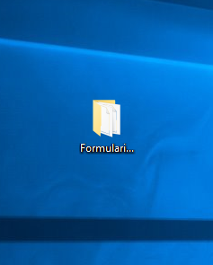

En los directorios del servidor, se debe de localizar la carpeta en la cual deben de ir los archivos para que puedan trabajar.

Para este manual se hará en base a un servidor local trabajando con Wamp.

Por lo general, la carpeta en la cual deben de colocarse los archivos se llama www.

Dentro de dicha carpeta debemos de crear una nueva carpeta con un nombre representativo al sistema.

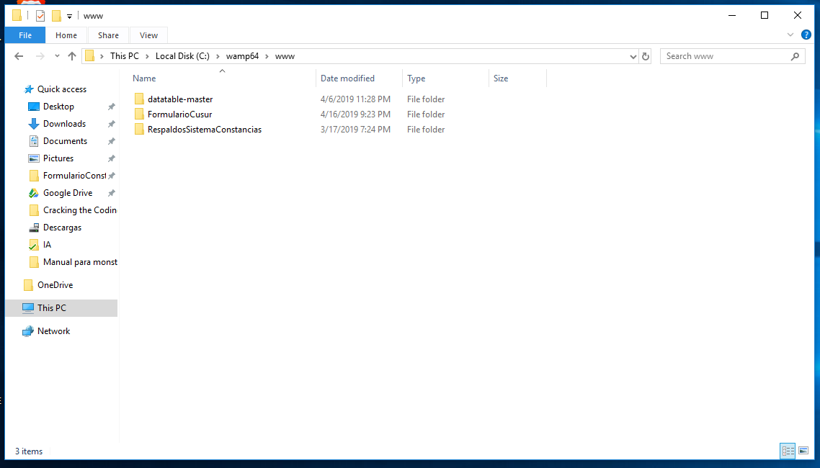

Copiamos y pegamos la carpeta que obtuvimos al descomprimir el archivo .rar en la carpeta que acabamos de crear

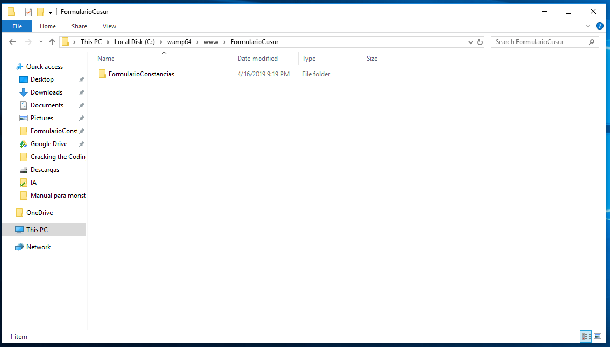

*En este punto, los archivos del sistema se encuentran listos para comenzar a trabajar desde el servidor web, pero, para el correcto funcionamiento se debe de crear la base de datos del sistema.*

* 1. Creación de la base de datos

Para crear la base de datos del sistema, debemos acceder a la consola de MySQL del servidor de base de datos. Como esta es una implementación local, lo podemos realizar dentro de la terminal de Windows (CMD) o dentro de la Terminal si estamos en una distribución de Linux. Este proceso también se puede realizar con alguna aplicación de administración web, por ejemplo, Webmin.

También, debemos de cambiar los datos del archivo de conexión del sistema. Estos datos se encuentran en el archivo ***php/conexión.php*** de los archivos del sistema. En este archivo deberemos poner la dirección IP, usuario y contraseña con la que accederemos a la base de datos.

Dentro de la consola de MySQL deberemos ejecutar el siguiente comando:

*source* ***[ruta del script]****\BD.sql*

Donde **[ruta del script]** representa la ruta del archivo BD.sql incluido en la carpeta BD de los archivos del sistema. Este archivo es un script que crea la base de datos junto con sus respectivos procedimientos.

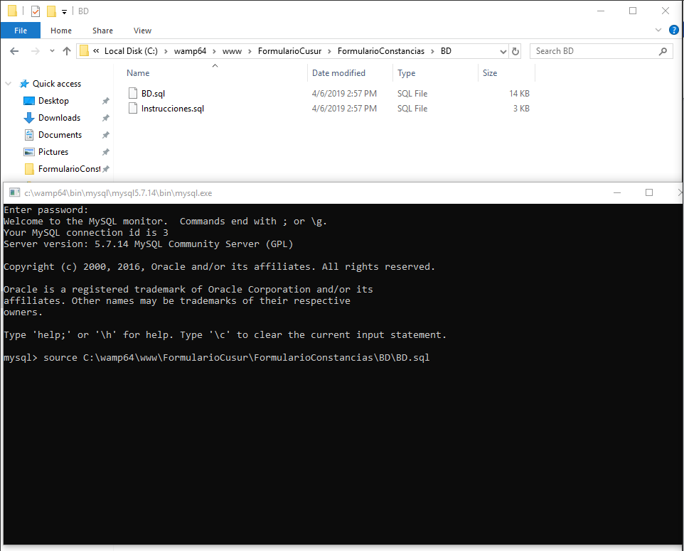

*Con esto, el sistema ha quedado listo para comenzar a trabajar, ya se cuenta con la base de datos y con los archivos de este montados en el servidor.*

1. Manual del programador
   1. Tecnologías utilizadas en el sistema

Para el desarrollo del sistema se utilizaron diversas librerías y tecnologías. Las tecnologías principales que utiliza el sistema son:

* HTML 5
* JS
* CSS
* PHP
* MySQL
* Alertify JS
* Bootstrap 4
* DataTables
* Fontawesome
* JQuery
  1. Diseño de la base de datos

Para tratar de mantener en lo mayor posible la integridad de los datos, se diseño y normalizó la siguiente base de datos:

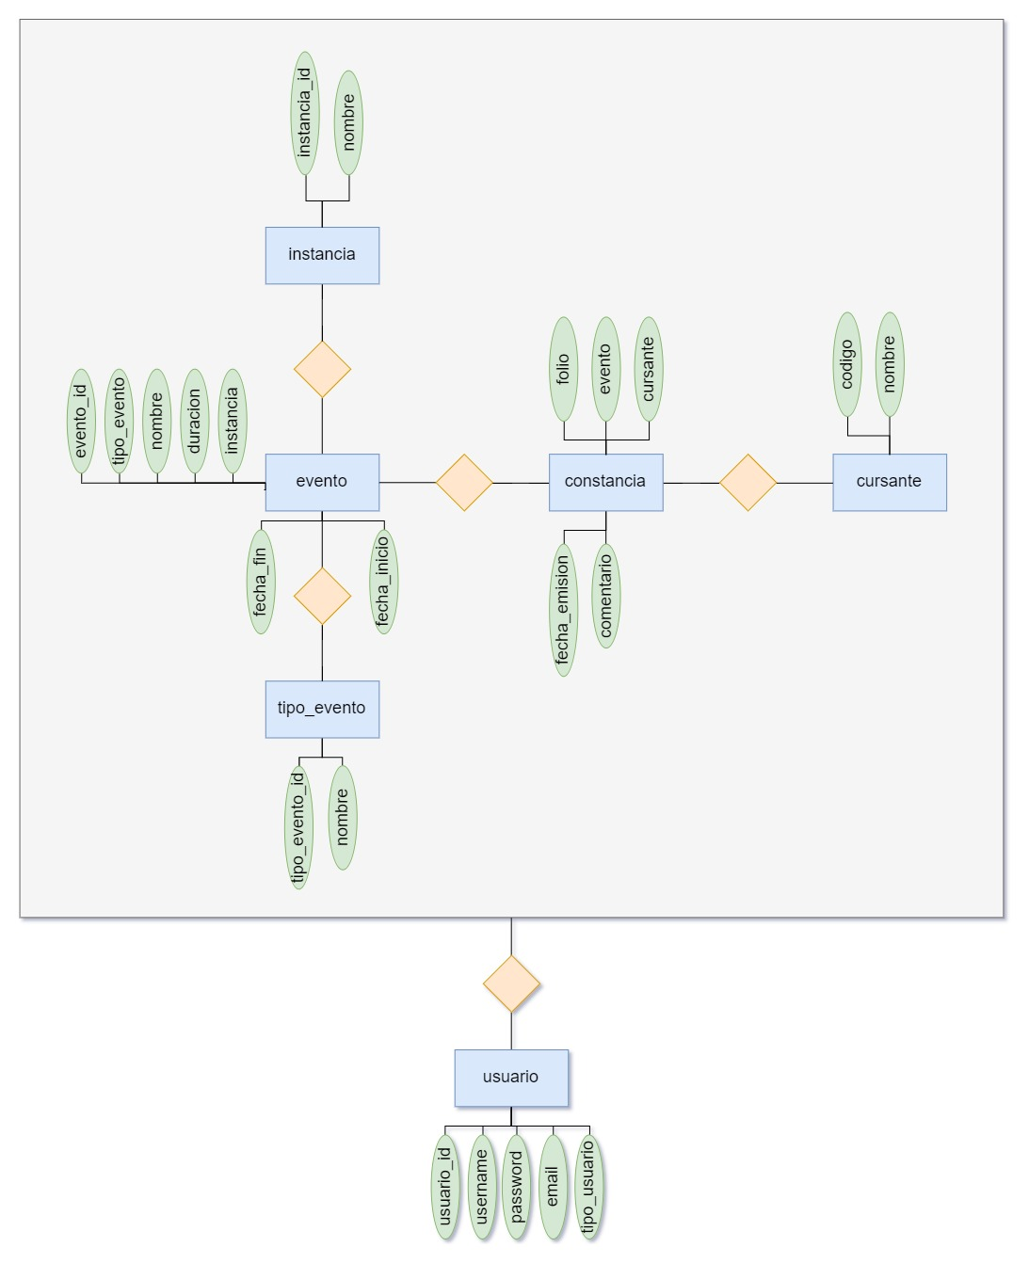

* 1. Contacto con los desarrolladores

*Darío Alexis Vázquez Magaña*

*theeleveon97@gmail.com*

*https://github.com/elveon97/*

*Stalin Javier Macias Gomez*

*Mags961224hjccmt00@gmail.com*

*https://github.com/stalinMacias/*